Instructivo configuración de repositorio local para pruebas automatizadas en Cypress

Pre instalaciones necesarias:

• Nodejs : <https://nodejs.org/es/download/>

• Git: <https://git-scm.com/downloads>

Instalar ambas en sus últimas versiones estables en caso de no tenerlas.

1. Elegir y crear una carpeta en nuestro sistema de archivos donde queramos descargar nuestro repositorio local. Abrimos cmd, la consola de windows y nos posicionamos en la ruta de la carpeta nueva que creamos.

Abrir CMD la consola de comando

Ejemplo:

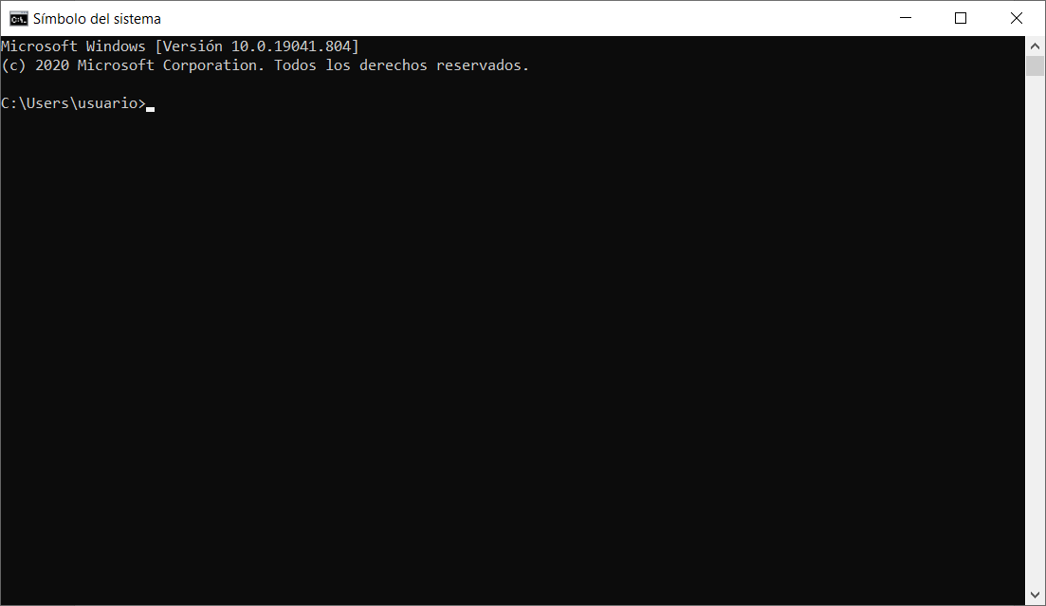

1. <https://github.com/lucianodegani/ProyectoCyCcmberBaufest>

es la versión con la implementación de cucumber y es la recomendada para ejecutar

<https://github.com/lucianodegani/ProyectoCypressBaufest>

es la versión sin cucumber

en ambos están implementados los dos ejercicios requeridos de front end y servicios

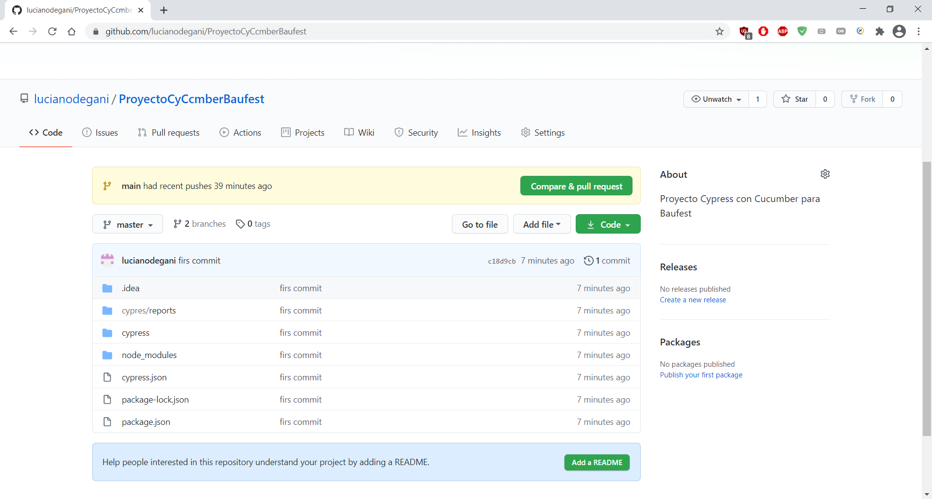

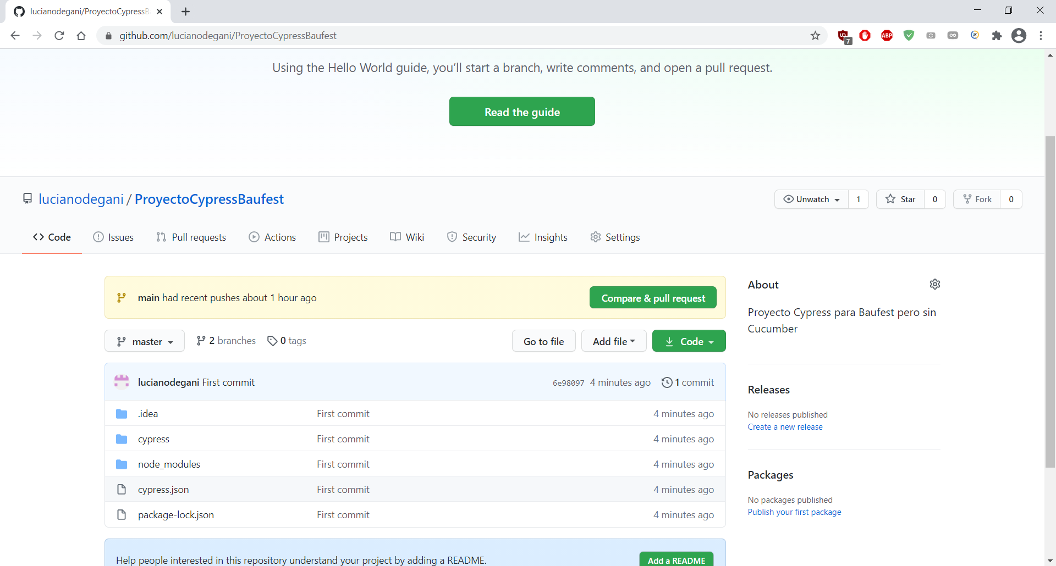

1. Elegir y crear una carpeta en nuestro sistema de archivos donde queramos descargar nuestro repositorio local.
2. Abrimos cmd o una consola de windows y nos posicionamos en la ruta de la carpeta nueva que creamos. Ejemplo: C:\BaufestPruebaCypress

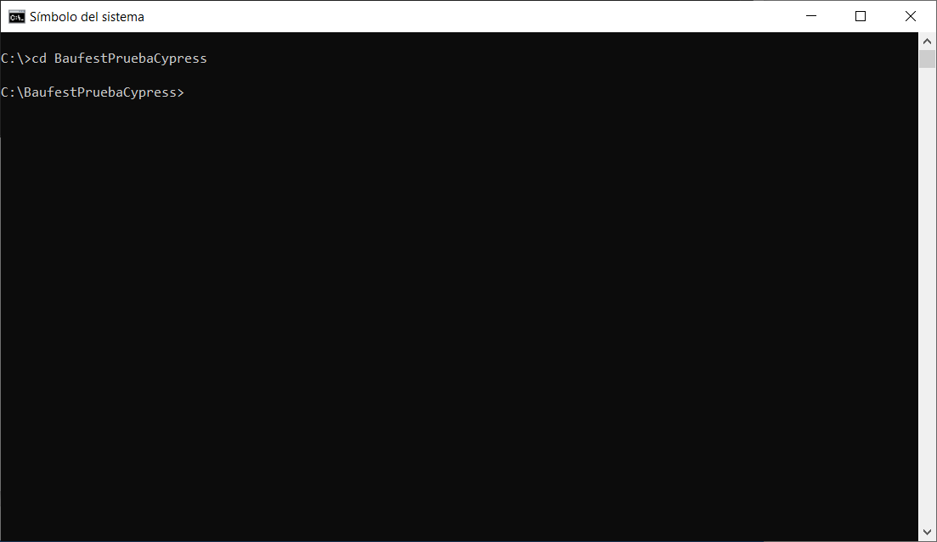

1. Abrimos <https://github.com/lucianodegani/ProyectoCyCcmberBaufest>

Y elegimos el repositorio que se quiere clonar en code

Damos click en la opción Code y copiamos la dirección http que nos indica.

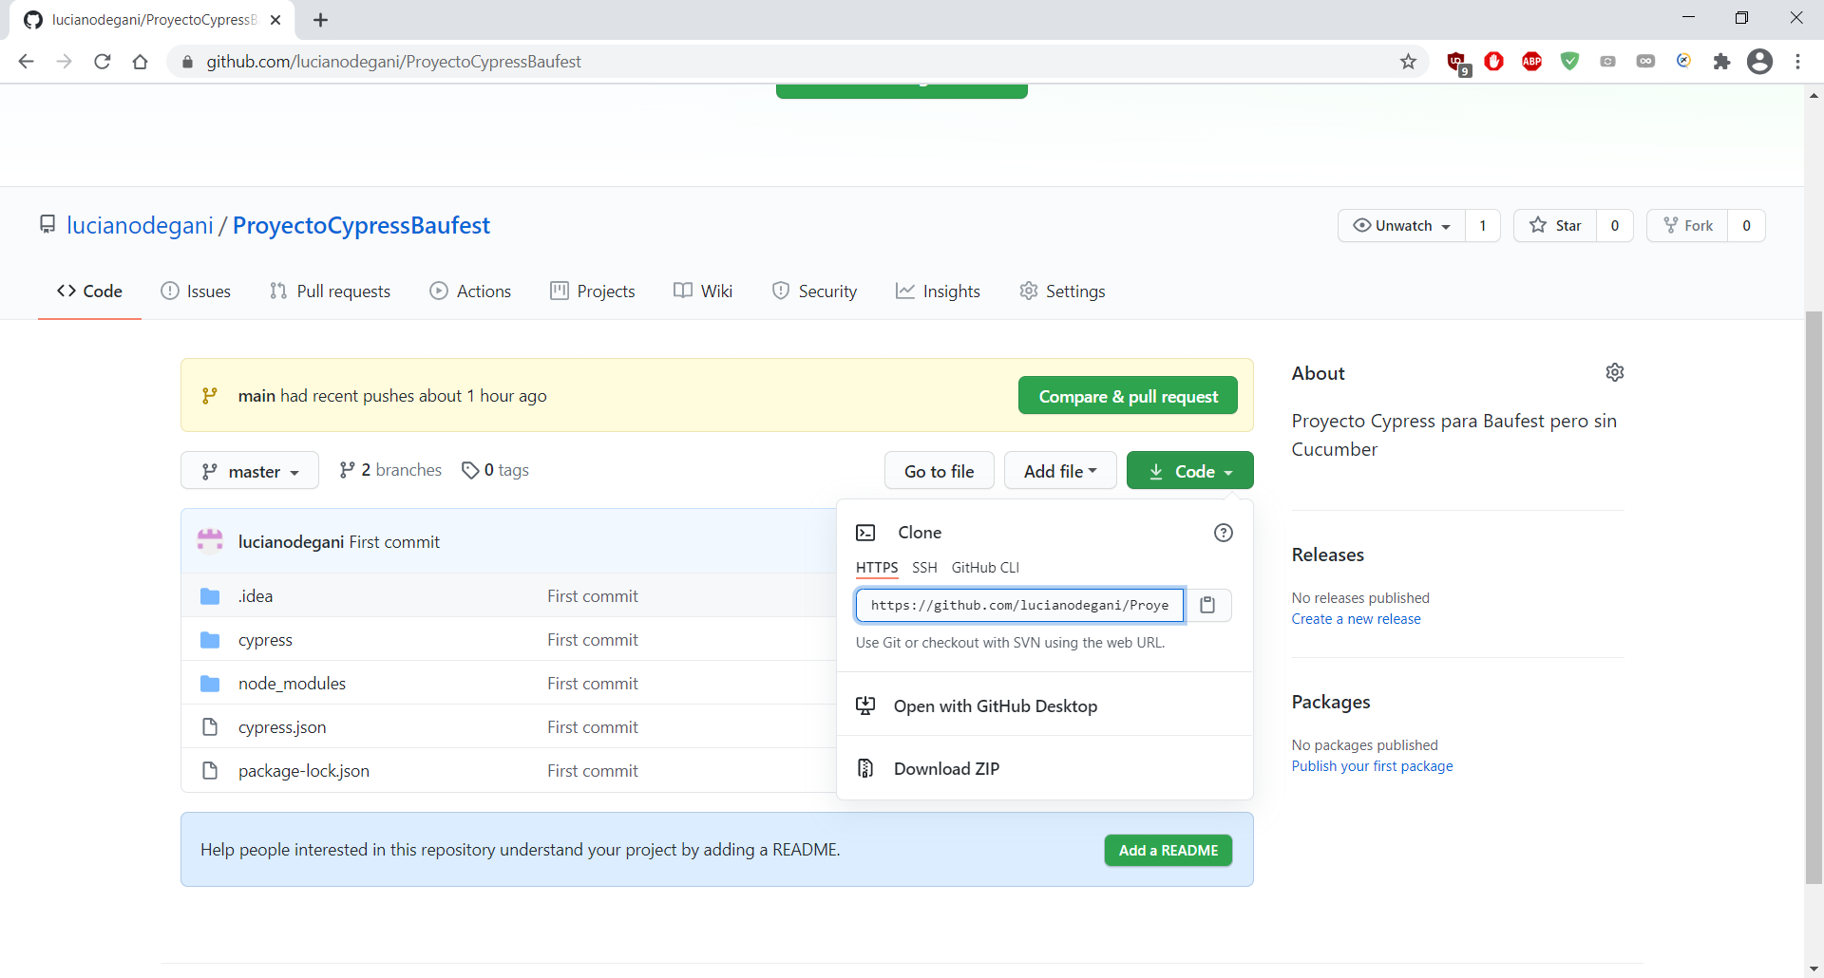

En este caso es <https://github.com/lucianodegani/ProyectoCypressBaufest.git>

En la consola abierta previamente ponemos lo siguiente: git clone seguido de la url que copiamos. Ej: git clone <https://github.com/lucianodegani/ProyectoCyCcmberBaufest.git>

Esto hará que se comience a clonar el repositorio indicado en la carpeta que hemos creado.

1. Una vez finalizado el paso 5, en la misma consola ponemos: npm install Esto hará que se instalen todos los paquetes y dependencias del repositorio
2. En caso de que no se instalen todas las dependencias instalarlas por separado aunque con el npm install seria suficiente.

npm install cypress --save-dev

npm install --save-dev cucumber

npm install --save-dev cypress-cucumber-preprocessor

npm install --save-dev mochawesome

npm install --save-dev mochawesome-report-generator

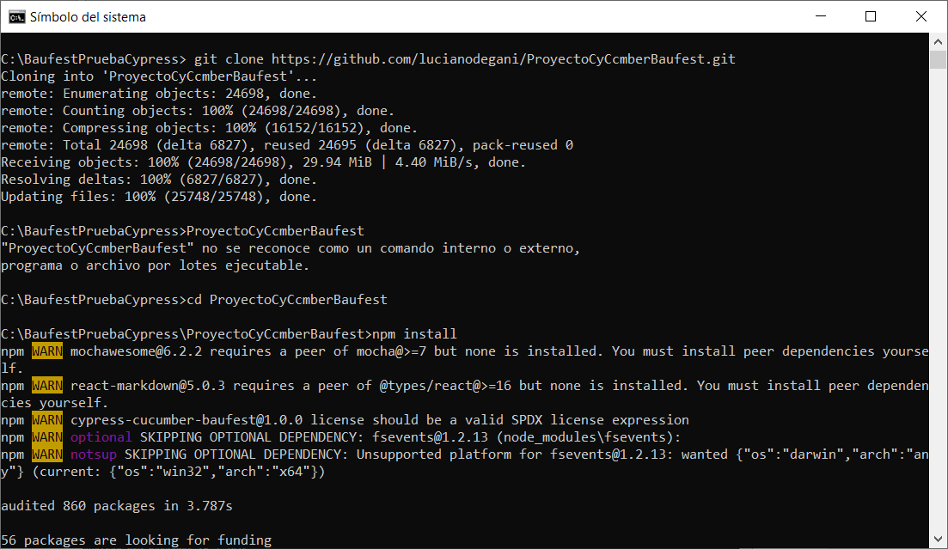

1. Otra forma es descargar como zip y lo ubicamos en la carpeta que queremos

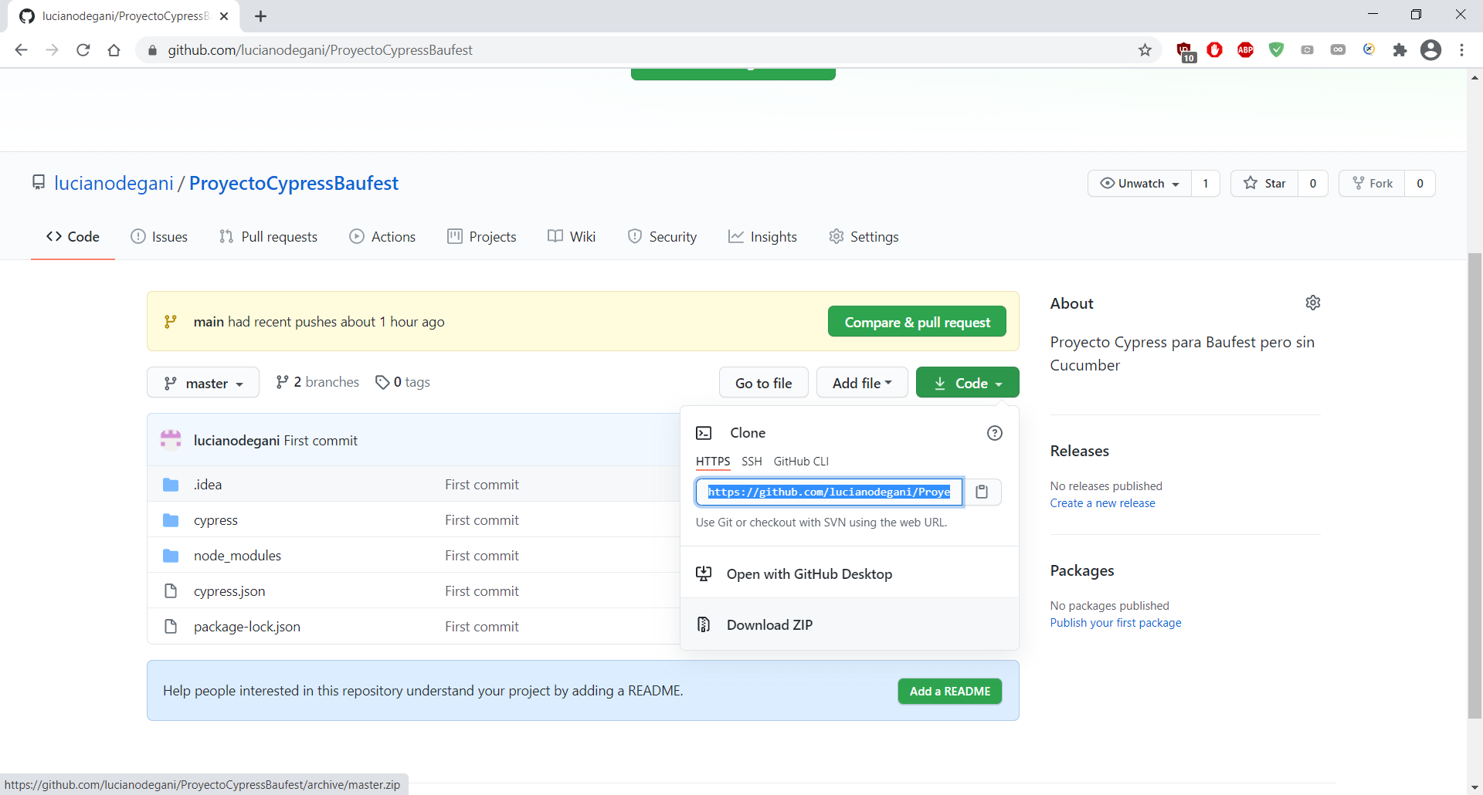

1. Una vez finalizado los pasos de instalación de dependencias se puede ejecutar de dos maneras los test
2. Desde la consola de comando en el directorio de nuestro proyecto node_modules\.bin\cypress open

para iniciar las pruebas ponemos en la consola:

node_modules\.bin\cypress open

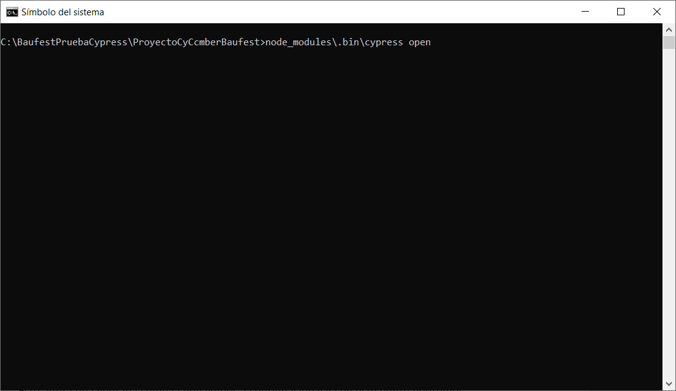

Esto abrirá una ventana como la que vemos a continuación y ya en este punto podremos

seleccionar el archivo que necesitamos probar para que Cypress inicie la prueba.

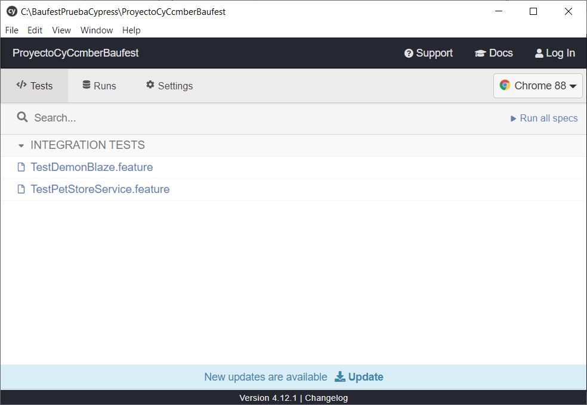

El ejercicio uno de la página de Demon Blaze

Y el ejercicio 2 del web service de Pet Store

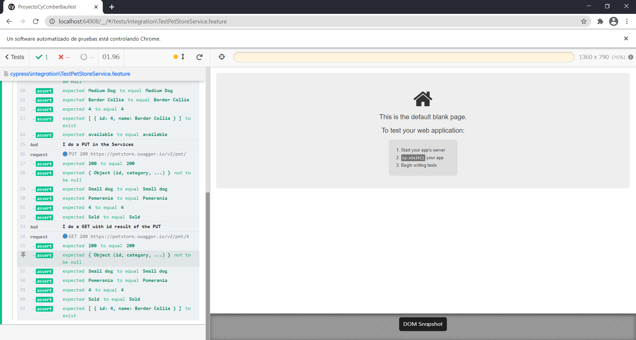

Si vemos en el servicio en Postman

Veremos la última inclusión de la mascota en el servicio

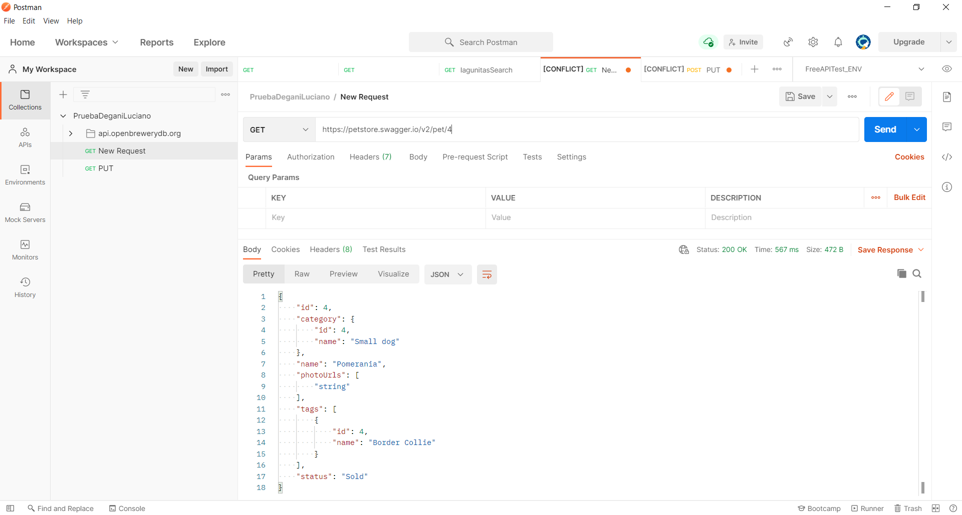

Para ver el código se puede ver a través de Visual Studio Code

<https://code.visualstudio.com/download>

una vez instalado

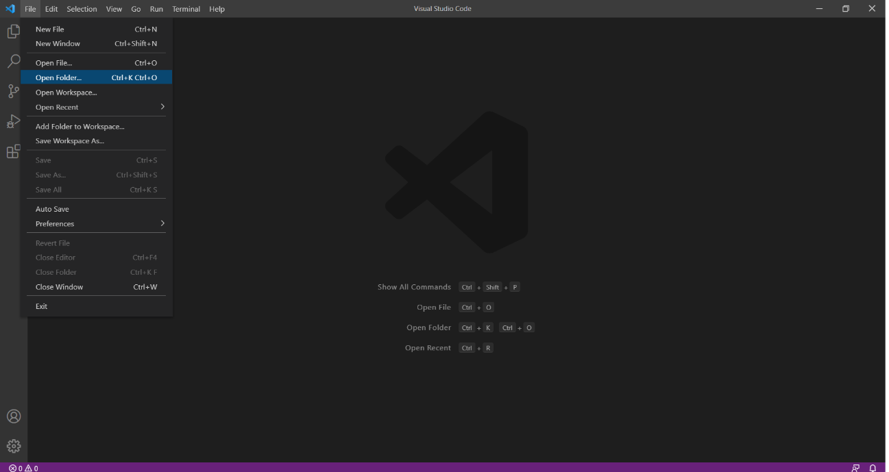

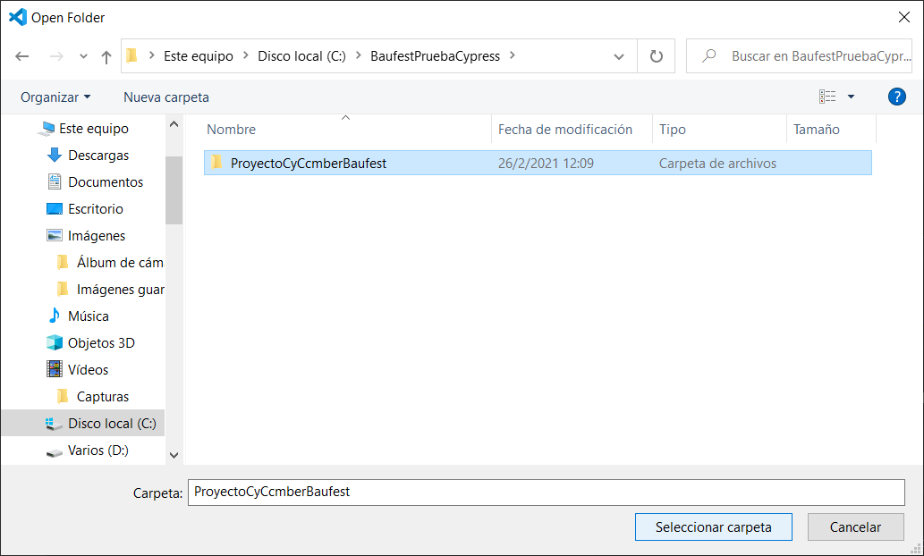

Vemos acá implementado cucumber y los archivos feature

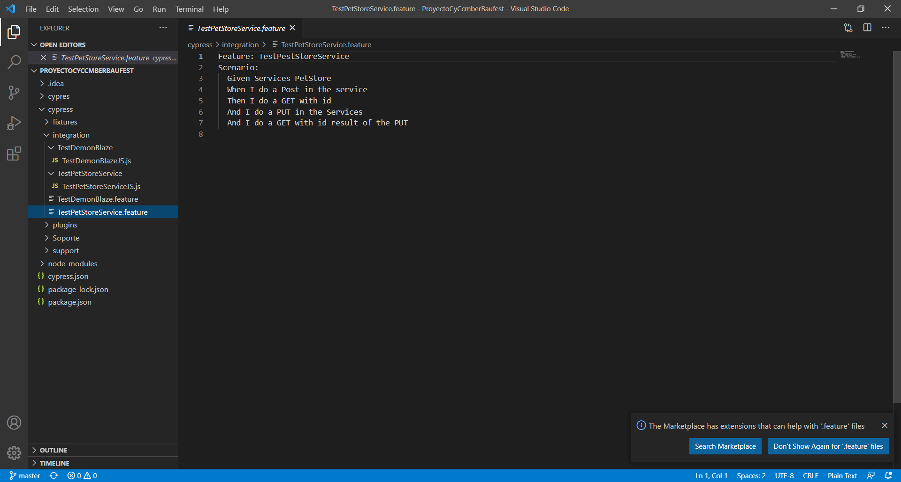

Y los test

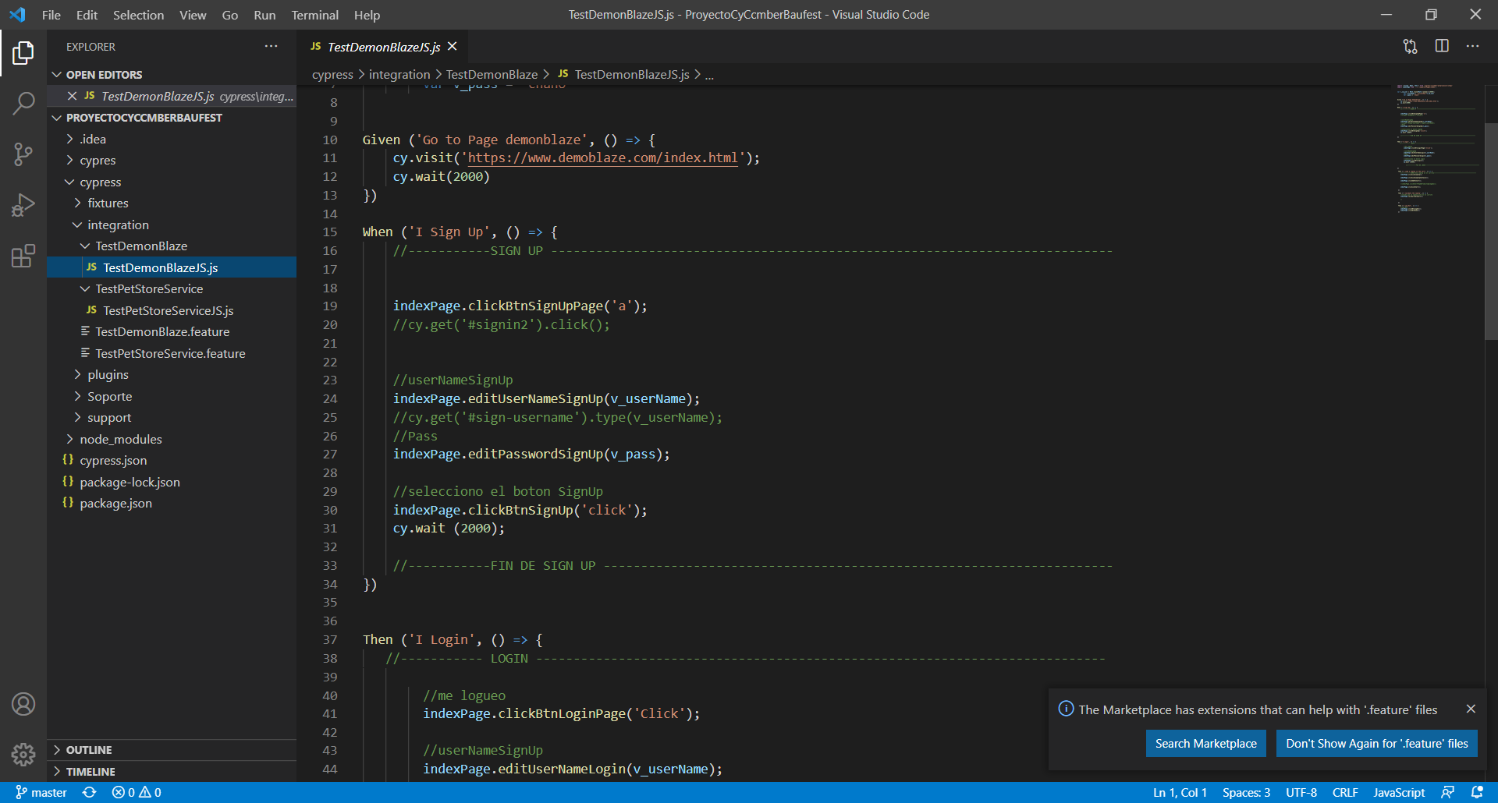

La otra forma de ejecución que a su vez guarda los reportes de mocha es la ejecución individual de los test

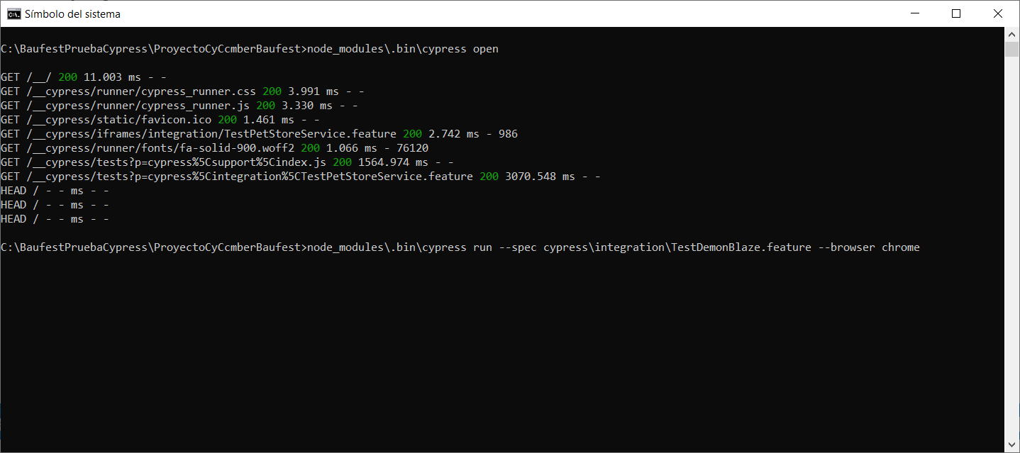

node_modules\.bin\cypress run --spec cypress\integration\TestDemonBlaze.feature --browser chrome

node_modules\.bin\cypress run --spec cypress\integration\TestPetStoreService.feature --browser chrome

